Poznań, 7 października 2015 r.

INFORMACJA PRASOWA
PO wyprzedziło PiS, Kukiz przed Zjednoczoną Lewicą i Nowoczesną
Raport PRESS-SERVICE Monitoring Mediów „Scena Polityczna”

W najnowszym raporcie „PRESS-SERVICE Monitoring Mediów” na pozycję lidera w mediach wysunęła się ponownie Platforma Obywatelska. W zestawieniach analizy debiutują Kukiz’15, Nowoczesna i Zjednoczona Lewica.

W sierpniu aż wrzało na polskiej scenie politycznej. SLD połączyło się z TR, PPS, UP i Zielonymi, tworząc Koalicyjny Komitet Wyborczy Zjednoczona Lewica. Paweł Kukiz przedstawił oficjalną nazwę swojego ugrupowania - Kukiz’15. Na arenie pojawiła się także Nowoczesna z Ryszardem Petru na czele.

Po przerwie na szczyt zestawienia „Scena Polityczna” wróciło ugrupowanie Ewy Kopacz. PO odnotowało jednak nieznaczny wzrost publikacji – zaledwie o 2 proc. i ostatecznie osiągnęło wynik 4,5 tys. wzmianek. Na drugiej pozycji uplasowało się Prawo i Sprawiedliwość (4,2 tys.). Miejsce na podium zajęło także PSL. Na temat partii w sierpniu ukazało się tylko 1,5 tys. doniesień medialnych. Kolejne lokaty należały do SLD, Kukiz’15, Zjednoczonej Lewicy, Twojego Ruchu i Nowoczesnej.

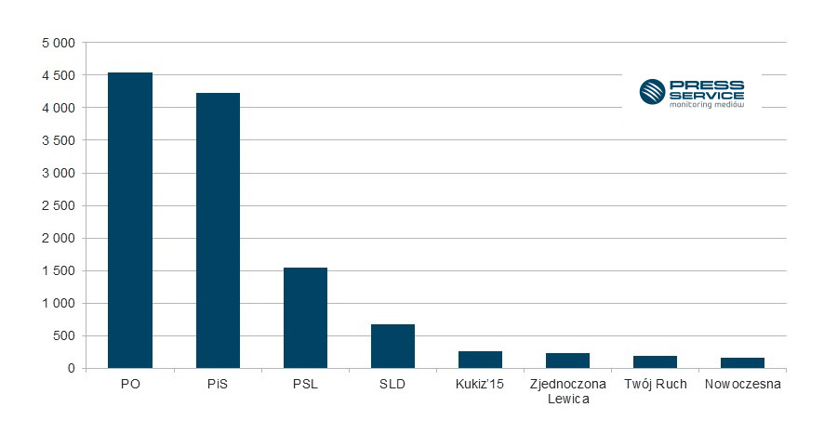
Wykres 1. Liczba przekazów prasowych, w których wystąpiły partie polityczne – sierpień 2015 r.

Jeżeli wziąć pod uwagę wszystkie przeanalizowane materiały prasowe*, to PiS znalazł się aż w 615 informacjach na pierwszych stronach gazet. Z kolei wartość promocyjna wszystkich publikacji wyniosła 103,6 mln złotych. Dla porównania wynik PO to 613, czyli zaledwie 2 wzmianki mniej na jedynkach, jednak ekwiwalent reklamowy Platformy był znacznie niższy. W sierpniu wyniósł on 88 mln złotych.

Top 3 liderów: Kopacz, Kaczyński i Kukiz
Medialność Ewy Kopacz utrzymuje się na tym samym poziomie: 2175 publikacji w lipcu do 2117 w sierpniu. Przywódca PO tym samym został ponownie liderem zestawienia. Drugie miejsce - także bez zmian - zajął Jarosław Kaczyński, który odnotował delikatny wzrost liczby informacji w stosunku do ubiegłego miesiąca. Zmiana nastąpiła dopiero na trzeciej pozycji. Paweł Kukiz wyprzedził Janusza Piechocińskiego, Janusza Palikota i Ryszarda Petru. Najmniej medialni okazali się w sierpniu Leszek Miller, Włodzimierz Czarzasty i Karol Jene.
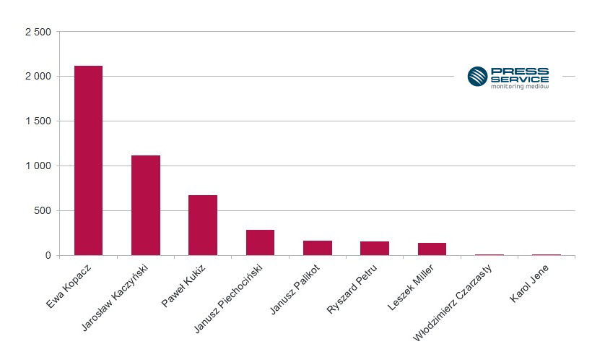
Wykres 2. Liczba przekazów prasowych, w których wystąpili liderzy partii politycznych – sierpień 2015 r.

Lider PO na celowniku
Po raz kolejny najwięcej negatywnych treści pojawiło się w stosunku do Ewy Kopacz. Aż 12 proc. publikacji w dziennikach ogólnopolskich miało niekorzystny wpływ na jej wizerunek. Na drugim miejscu – bezpośrednio za Kopacz – znalazł się Paweł Kukiz. Odsetek negatywnych materiałów wyniósł w jego przypadku 7 proc.
O premier nieprzychylne publikacje można było znaleźć najczęściej w „Gazecie Polskiej Codziennie” i „Naszym Dzienniku”.

* Badanie wydźwięku artykułów prasowych w dziennikach ogólnopolskich dotyczy następujących tytułów: „Dziennik Gazeta Prawna”, „Fakt”, „Gazeta Wyborcza”, „Metro”, „Nasz Dziennik”, „Polska the Times”, „Rzeczpospolita”, „Super Express” oraz „Gazeta Polska Codziennie”

Raport „Scena Polityczna”, sierpień 2015

PRESS-SERVICE Monitoring Mediów wyraża zgodę na pełną lub częściową publikację materiałów pod warunkiem podania źródła (pełna nazwa firmy: PRESS-SERVICE Monitoring Mediów). W przypadku wykorzystania grafik należy wskazać źródło (nazwę firmy lub logotyp) przy każdym wykresie.

Zapoznaj się z innymi raportami dla mediów: http://psmm.pl/pl/raporty-specjalne
Osoba do kontaktu:
Alicja Dahlke-Jurgowiak
specjalista ds. marketingu i PR
mobile: +48 691 630 190
tel. +48 61 66 26 005 wew. 128
adahlke@psmm.pl
PRESS-SERVICE Monitoring Mediów
60-801 Poznań, ul. Marcelińska 14
www.psmm.pl
www.twitter.com/PSMMonitoring
www.facebook.com/PSMMonitoring
www.youtube.com/PSMMonitoring

